Лекарственные растения и сырье, содержащие простые фенольные соединения и их гликозиды

Понятие о простых фенольных соединениях

Простые фенольные соединения — это соединения с одним бензольным кольцом и одной или несколькими гидроксильными группами.
В свободном состоянии в растениях встречаются редко, шире распространены их производные.

Классификация простых фенольных соединений

I. С6-ряда
Одноатомные фенолы (монофенолы). Содержатся в шишках ели, плодах и цветках смородины черной, некоторых лишайниках.
Двухатомные фенолы (дифенолы):
а) 1,2-диоксибензол

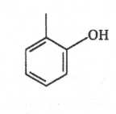
пирокатехин
Содержатся в чешуе лука, траве эфедры хвощовой, в растениях семейств: вересковые, розоцветные, астровые.

б) 1,4-диоксибензол
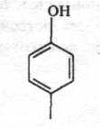

ОН

гидрохинон

Гидрохинон и его производные встречаются в растениях семейств: вересковые, розоцветные, камнеломковые, астровые.
Гидрохинон является агликоном арбутина - гликозида, содержащегося в листьях и побегах толокнянки и брусники. В сырье толокнянки содержится еще метиларбутин.

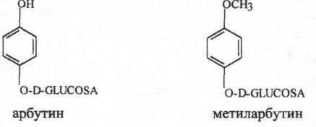

3. Трехатомные фенолы (трифенолы) - 1,3,5-триоксибензол - флороглюцин.
Трехатомные фенолы встречаются в растениях, как правило, в виде производных флороглюцина.
Наиболее простым соединением является аспидинол, содержащий одно флороглюциновое кольцо.
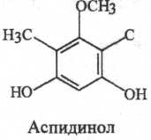

Смеси различных производных флороглюцина называются флороглюци-дами. Накапливаются в больших количествах в папоротниках, являются действующими веществами папоротника мужского.

II. С6-С1 -ряда - фенолкарбоновые кислоты.

Широко распространены в лекарственных растениях семейств: буковые,
бобовые, сумаховые, розоцветные, фиалковые, брусничные.

СООН СООН
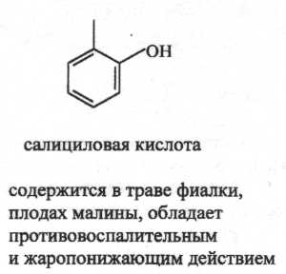
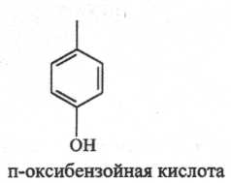

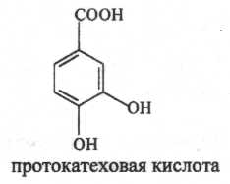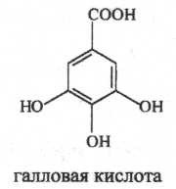

Содержатся в листьях и побегах толокнянки и брусники. Встречаются растительном сырье как в свободном, так и в связанном виде по типу депсидов или в виде гликозидов, являются структурными единицами дубильных веществ.

III. С6-С2-ряда - фенолооспиры.

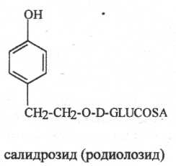

П-тирозол является агликоном гликозида салидрозида (родиолозида) основного действующего вещества корневищ и корней родиолы розовой.

IV. С6-С3-ряда - оксикоричные кислоты.
Встречаются почти во всех высших растениях, такие как п-кумаровая (п-оксикоричная), кофейная и хлорогеновая кислоты.

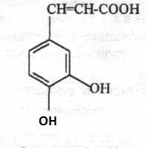
кофейная кислота

Оксикоричные кислоты обладают антимикробной и антигрибковой активностью, проявляют антибиотические свойства. Оксикоричные кислоты и их сложные эфиры обладают направленным действием на функцию почек, печени и желчевыводящих путей. Содержатся в траве хвоща полевого, зверобоя, цветках пижмы, бессмертника песчаного, листьях артишока.
V. К простым фенольным соединениям относится также госсипол. содержащийся в большом количестве в коре корней хлопчатника из семейства мальвовых. Это димерное соединение, содержащее в своем составе фенол.

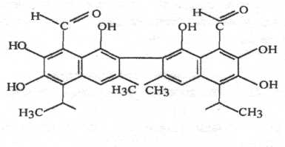

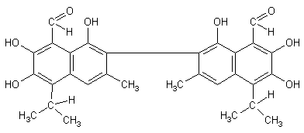
Госсипол

Биосинтез, локализация по органам и тканям,
влияние онтогенетических факторов и условий внешней среды на
накопление простых фенольных соединений

Биосинтез простых фенолов в высших растениях идет по шикиматному пути, госсипола - по ацетатно-малонатному.
Локализуются как в надземной части (листья и побеги толокнянки и брусники), так и в подземных органах (корневища папоротника мужского, корневища и корни родиолы розовой, кора корней хлопчатника).
В период бутонизации и цветения в сырье толокнянки и брусники накапливается агликон гидрохинон, который при сушке сырья подвергается окислению до хинонов — пигментов темного цвета, поэтому сырье, заготовленное в период цветения чернеет. А гликозид арбутин образуется осенью в период плодоношения и весной до цветения. В эти же сроки максимальное накопление гликозида салидрозида в сырье родиолы розовой, флороглюцидов в корневищах папоротника, госсипола в коре корней хлопчатника.
Накопление простых фенолов и их гликозидов идет в умеренном и холодном климате в растениях, произрастающих в лесной и тундровой зонах.

Физические и химические свойства простых фенольных
соединений

Физические свойства. Простые фенольные соединения - это бесцветные (слегка окрашенные) кристаллические вещества с определенной температурой плавления, оптически активны. Имеют специфический запах, иногда ароматный (тимол, корвакрол). В растениях чаще встречаются в виде гликозидов, которые хорошо растворимы в воде, спирте, ацетоне; не растворимы в эфире, хлороформе. Агликоны слабо растворимы в воде, но хорошо растворимы в эфире, бензоле, хлороформе и этилацетате. Простые фенолы имеют характерные спектры поглощения в УФ и видимой области спектра.
Фенолкарбоновые кислоты - кристаллические вещества, растворимы в спирте, этилацетате, эфире, водных растворах гидрокарбоната и ацетата натрия.
Госсипол - мелкокристаллический порошок от светло-желтого до темно-желтого цвета с зеленоватым оттенком, практически не растворим в воде, мало растворим в спирте хорошо растворим в липидных фазах.

Химические свойства. Химические свойства простых фенольных соединений обусловлены наличием: ароматического кольца, фенольного гидроксила, карбоксильной группы; гликозидной связи.
Для фенольных соединений характерны химические реакции:
Реакция гидролиза (за счет гликозидной связи). Фенольные гликозиды легко гидролизуются под действием кислот, щелочей или ферментов до агликона
и Сахаров.
Реакция окисления. Фенольные гликозиды легко окисляются, особенно в щелочной среде (даже кислородом воздуха), образуя хиноидные соединения.
Реакция солеобразования. Фенольные соединения, обладая кислотными свойствами, образуют со щелочами растворимые в воде феноляты.
Реакции комплексообразования. Фенольные соединения образуют с ионами металлов (железа, свинца, магния, алюминия, молибдена, меди, никеля) комплексы, окрашенные в различные цвета.
Реакция азосочетания с солями диазония. Фенольные соединения с солями диазония образуют азокрасители от оранжевого до вишнево-красногоцвета.
Реакция образования сложных эфиров (депсидов). Депсиды образуют фенолкарбоновые кислоты (дигалловая, тригалловая кислоты).

Оценка качества сырья, содержащего простые фенольные соединения.
Методы анализа

Качественный и количественный анализ сырья основан на физических и химических свойствах.

Качественный анализ.
Фенольные соединения извлекают из растительного сырья водой. Водные извлечения очищают от сопутствующих веществ, осаждая их раствором свинца ацетата. С очищенным извлечением выполняют качественные реакции.
Фенологликозиды, имеющие свободный фенольный гидроксил дают все реакции, характерные для фенолов (с солями Fe, AL, Mo, и др).
Специфические реакции (ГФ-Х1):
- на арбутин (сырье брусники и толокнянки):
а) с кристаллическим сульфатом закисного железа. Реакция основана на получении комплекса, изменяющего окраску от сиреневого до темнофиолетового с дальнейшим образованием темно-фиолетового осадка.
б) с 10%-ным раствором натрия фосфорномолибденовокислого. Реакция основана на образовании комплексного соединения синего цвета.
- на салидрозид (сырье родиолы розовой):
а) реакция азосочетания с диазотированным сульфацилом натрия с образованием азокрасителя вишнево-красного цвета.

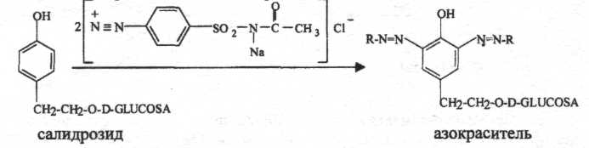

Хроматографическое исследование.

Используют различные виды хроматографии (бумажная, тонкослойная и др.). При хроматографическом анализе обычно используют системы растворителей: н-бутанол-уксусная кислота-вода (БУВ 4:1:2; 4:1:5); хлороформ-метанол-вода (26:14:3); 15% уксусная кислота.
Хроматографическое исследование спиртового извлечения из сырья ро-диолы розовой.
Используется тонкослойная хроматография. Проба основана на разделении в тонком слое силикагеля (пластинки «Силуфол») метанольного извлечения из сырья в системе растворителей хлороформ-метанол-вода (26:14:3) с последующим проявлением хроматограммы диазотированным сульфацилом натрия. Пятно салидрозида с Rf = 0,42 окрашивается в красноватый цвет.

Количественное определение.
Для количественного определения простых фенологликозидов в лекарственном растительном сырье используют различные методы: гравиметрические, титриметрические и физико-химические.
1.Гравиметрическим методом определяют содержание флороглюцидов в корневищах папоротника мужского. Метод основан на извлечении флорог-
люцидов из сырья диэтиловым эфиром в аппарате Сокслета. Извлечение очищают, отгоняют эфир, полученный сухой остаток высушивают и доводят до
постоянной массы. В пересчете на абсолютно сухое сырье содержание флороглюцидов не менее 1,8%.
2.Титриметрический йодометрический метод используется для определения содержания арбутина в сырье брусники и толокнянки. Метод основан
на окислении агликона гидрохинона до хинона 0,1М раствором йода в кислой среде и в присутствии натрия гидрокарбоната после получения очищенного
водного извлечения и проведения кислотного гидролиза арбутина. Гидролиз проводится концентрированной серной кислотой в присутствии цинковой пыли, чтобы выделившийся свободный водород предотвращал собственное окисление гидрохинона. В качестве индикатора используют раствор крахмала.
3. Спектрофотометрический метод используется для определения содержания салидрозида в сырье родиолы розовой. Метод основан на способности окрашенных азокрасителеи поглощать монохроматический свет при длине волны 486 нм. Определяют оптическую плотность окрашенного раствора, полученного по реакции салидрозида с диазотированным сульфацилом натрия с помощью спектрофотометра. Рассчитывают содержание салидрозида с учетом удельного показателя поглощения ГСО салидрозида Е 1%]См = 253.

Сырьевая база растений, содержащих простые фенольные соединения

Сырьевая база достаточно хорошо обеспечена, потребность в сырье толокнянки, брусники, папоротника и родиолы розовой покрывается за счет дикорастущих растений. Виды хлопчатника широко культивируются.
Брусника обыкновенная встречается в лесной и тундровой зонах, толокнянка обыкновенная - в лесной зоне Европейской части страны, в Сибири и на Дальнем Востоке. Брусника произрастает в сосновых, еловых зеленомошных и лиственных лесах, на влажных местах, по окраинам торфяных болот. Толокнянка - в сухих сосновых беломошных и лиственных лесах, на вырубках, открытых солнечных, песчаных почвах.
Щитовник (папоротник) мужской произрастает в лесной зоне Европейской части, в горах Кавказа, Памира, Алтая. Предпочитает тенистые хвойные и широколиственные леса.
Ареал родиолы розовой охватывает полярно-арктическую, альпийскую и тундровую зону Европейской части, Урала, Дальнего Востока, горы юга Сибири (Алтай, Саяны) и Восточного Казахстана. Родиола розовая образует заросли в каменистых долинах рек, в редколесьях и на влажных лугах. Основные заросли находятся на Алтае.
В Средней Азии и на Кавказе широко культивируется хлопчатник (Gossipium sp.), сем. мальвовые (Malvaceae).

Особенности сбора, сушки и хранения сырья, содержащего простые фенольные соединения

Заготовку сырья брусники (Folia Vitis-idaeae, Cormus Vaccinii vitis-idaeae) и толокнянки (Folia et cormus Uvae-ursi) проводят в два срока - ранней весной (до цветения) и осенью (в период плодоношения). Сушка воздушно-теневая или искусственная (при температуре не более 50-60° С в тонком слое.
Сырье родиолы розовой («золотой корень») (Rhizomata et radices Rhodiolae roseae) заготавливают в конце лета и осенью. Сушат при температуре 50-60° С.
Сырье щитовника мужского (Rhizomata Filicis-maris) собирают осенью, сушат в тени или в сушилках при температуре не более 40-50°С.
Сырье хлопчатника - кору корней (Cortex Gossipii radicis) - заготавливают после сбора урожая хлопка.
Хранят сырье по общему списку в сухом, хорошо проветриваемом помещении. Срок годности - 3 года. Корневища щитовника мужского хранят 1 год.
Пути использования сырья, содержащего простые фенольные соединения

Из лекарственного растительного сырья, содержащего фенологликозиды, получают:
1. Экстемпоральные лекарственные формы:
отвары (сырье брусники, толокнянки, родиолы розовой);
сборы (сырье брусники, толокнянки, родиолы розовой).
2. Экстракционные (галеновые) препараты:
- экстракты:
= жидкий экстракт (корневища и корни родиолы розовой);
= густой эфирный экстракт (корневища папоротника мужского).
3. Препараты индивидуальных веществ:
- 3%-ный линимент госсипола и глазные капли - 0,1 %-ный раствор госсипола в 0,07%-ном растворе натрия тетрабората (кора корней хлопчатника).

Медицинское применение сырья и препаратов, содержащих простые фенольные соединения

Сырье, содержащее простые фенольные соединения обладает широким спектром фармакологического действия.
1. Антимикробное, противовоспалительное, диуретическое (мочегонное) действие характерно для сырья брусники и толокнянки. Оно обусловлено
наличием в сырье арбутина, который под влиянием ферментов желудочно-кишечного тракта расщепляется на гидрохинон и глюкозу. Гидрохинон, выде
ляясь с мочой, оказывает антимикробное и раздражающее действие на почки, что обусловливает диуретический эффект и противовоспалительное действие.
Противовоспалительное действие обусловлено также наличием дубильных веществ.
Применяют лекарственные формы из сырья брусники и толокнянки для лечения воспалительных заболеваний почек, мочевого пузыря (циститы, уретриты, пиелиты) и мочевыводящих путей. Отвары из листьев брусники также часто используют для лечения заболеваний, связанных с нарушением минерального обмена: мочекаменной болезни, ревматизма, подагры, остеохондроза.
Побочное действие: при приеме больших доз возможно обострение воспалительных процессов, тошнота, рвота, понос. В связи с этим, прием лекарственных форм из сырья брусники и толокнянки рекомендуется проводить в комплексе с другими растениями.
2. Противовирусное действие характерно для фенольных соединений коры корней хлопчатника. В медицинской практике препараты госсипола применяются при лечении опоясывающего лишая, простого герпеса, псориаза (линимент); при герпетическом кератите (глазные капли).
3. Адаптогенное (стимулирующее и тонизирующее) действие оказывают препараты корневищ и корней родиолы розовой. Препараты повышают работо
способность при утомлении, выполнении тяжелой физической работы, оказывают активирующее влияние на кору головного мозга. Применяют для лечения
больных неврозами, гипотонией, вегето-сосудистой дистонией, шизофренией.
Противопоказания: гипертония, лихорадка, возбуждение. Не назначают летом в жаркое время и во второй половине дня.
4. Антигельминтное (противоглистное) действие оказывают препараты корневищ папоротника мужского. Сумма флороглюцидов оказывает губитель
ное действие на ленточных паразитов (свиной цепень, бычий цепень, карликовый цепень) без существенного влияния на организм животных и человека.
Густой экстракт представляет собой малоподвижную жидкость зеленого цвета, своеобразного запаха и вкуса. Выпускается в капсулах по 0,5 г. Препарат хра
нят в защищенном от света месте по списку Б. Применяют экстракт мужского папоротника густой при инвазиях ленточными паразитами. При его использовании одновременно назначают только солевые слабительные средства или препараты группы производных антрацена. Недопустимо применение масляных слабительных (масло касторовое и др.), так как препарат растворяется в жирах, всасывается в кровь и может быть отравление. Поэтому препарат используют только в стационарах под строгим наблюдением врача.

